Como criar jobs agendados

1. Acessar esse menu para publicar o job com o horário da execução

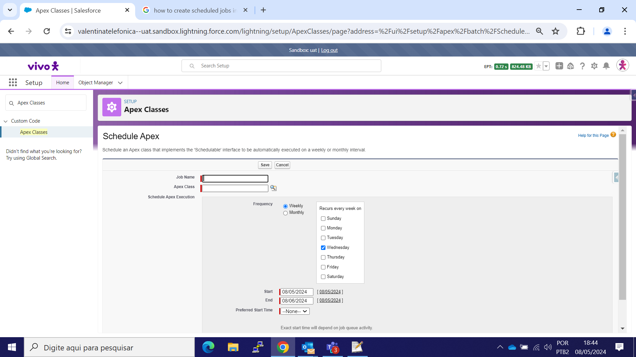

1. Caso queira consultar, e ir nesse menu

1. Caso queira ver o processamento

